Informativní výpočet starobního důchodu.
Co všechno vyplnit do kalkulačky?
Příklad vyplněného 1. listu
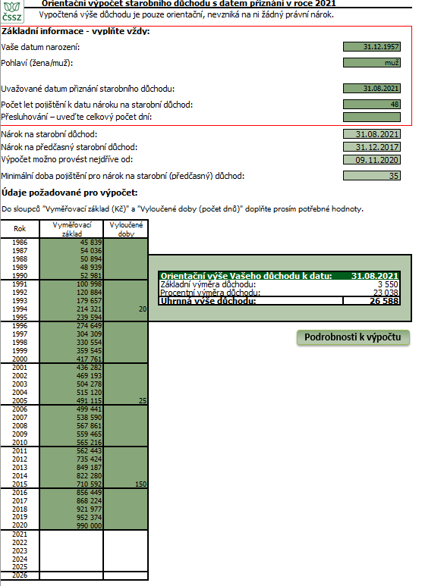

- Tmavě zelená pole v červeném rámečku je nutné vyplnit VŽDY
- Datum narození
- Pohlaví – u žen současně počet vychovaných dětí (tento údaj je důležitý pro stanovení důchodového věku)
- Uvažované datum přiznání důchodu – kalkulačka může provést výpočet od roku 2017 do roku 2028
- Celkový počet let doby pojištění k datu nároku na důchod
- Celkový počet dní přesluhování (vyplňuje se pouze v případě, kdy byla vykonávána výdělečná činnost po dosažení důchodového věku).
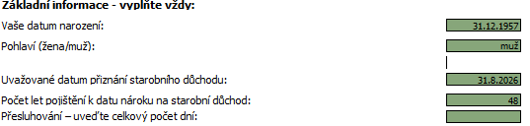
- Popisku lze pomocí myši posunout do prázdného prostoru
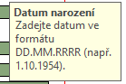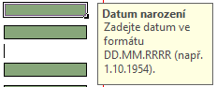
- Světle zeleně podbarvená pole mají informativní charakter a poskytují vypovídající informace o nároku na starobní důchod, předčasný starobní důchod a potřebné době pojištění pro nárok na důchod. V řádku „Výpočet možno provést nejdříve od“ je uvedeno datum od kterého lze provést výpočet předčasného starobního důchodu. Toto datum buď odpovídá údaji v řádku „Nárok na předčasný starobní důchod:“ nebo je uvedeno aktuální kalednářní datum, pokud je vyšší než datum v řádku „Nárok na předčasný starobní důchod:“. Důvodem je skutečnost, že předčasný starobní důchod nelze přiznat zpětně.
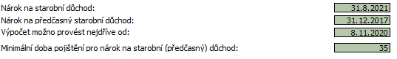
- Údaje požadované pro výpočet, do sloupců vyplňte hodnoty
- výše ročního vyměřovacího základu – zaměstnanci vyplní roční hrubé příjmy/vyměřovací základy, OSVČ či osoby dobrovolně důchodově pojištěné roční vyměřovací základy, případně součet všech příjmů a vyměřovacích základů v daném kalendářním roce, a to počínaje rokem 1986 až do roku předcházejícího roku přiznání důchodu (v roce přiznání důchodu se zohledňují jen odpracované dny, příjmy tohoto roku se ve výpočtu nezohledňují),
- vyloučené doby - počet dnů vyloučených dob v kalendářním roce počínaje rokem 1986 až do roku předcházejícího roku přiznání důchodu.
Požadované hodnoty jsou obsaženy např. v Informativním osobním listě důchodového pojištění (IOLDP).

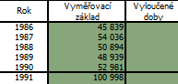

- Orientační výše starobního důchodu, kterou po vložení údajů kalkulačka spočítala. Skládá se ze 2 složek:
- základní výměra – je v daném roce pro všechny osoby stejná a
- procentní výměra – je závislá na počtu odpracovaných let a výši příjmů, její výše je individuální.
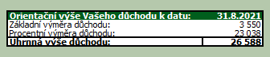
- Maximální vyměřovací základ - Při stanovení procentní výměry důchodu se od roku 2008 započítává nejvýše maximální vyměřovací základ. Pokud přesáhnete v daném kalendářním roce hodnotu maximálního vyměřovacího základu, zůstane ve sloupci „Vyměřovací základ“ Vámi vložená hodnota, kalkulačka však počítá s hodnotou maximálního vyměřovacího základu, která se zobrazí pod tlačítkem Podrobnosti k výpočtu.
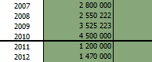
- Kalkulačka nabízí výpočet důchodu do budoucna (tzv. predikci) v závislosti na růstu průměrné mzdy v ČR, a to v základní, minimalistické, střední a optimistické variantě. Predikce se provede automaticky a výsledek se zobrazí na příslušných záložkách. Na záložce „Základní varianta-podrobnosti“ je výpočet proveden podle zákonem garantovaných nejnižších parametrů (koeficient nárůstu vyměřovacího základu je vždy nejméně 1), případně dle parametrů nastavených podle Vašeho odhadu průměrné mzdy v ČR. Na záložkách „Minimalistická varianta“, „Střední varianta“ a „Optimistická varianta“ je výpočet proveden automaticky s hodnotami nastavenými podle odhadu ČSSZ; tyto hodnoty nelze měnit.
Výsledky výpočtu do budoucna se zobrazí na jednotlivých listech
- Pokud chcete počítat výši důchodu do budoucna sami, můžete do sloupce „Vaše odhadovaná výše průměrné mzdy v ČR vepsat Vámi odhadovanou hodnotu. Výsledek se zobrazí v části Orientační výše Vašeho důchodu k datu:
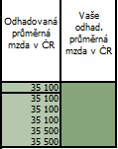
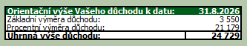

- Tlačítkem 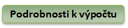 se dostanete na druhý list kalkulačky, kde jsou podrobnosti o výpočtu základní varianty důchodu.
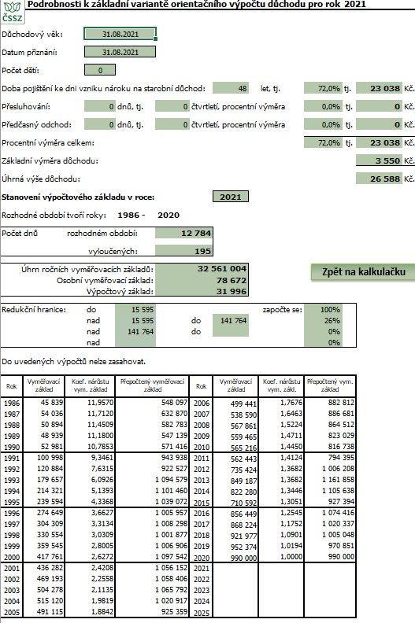

Základní varianta - podrobnosti– na tomto listě se zobrazují podrobnosti k výpočtu základní varianty důchodu:
- Důchodový věk
- Datum přiznání důchodu
- Počet dětí – pouze u žen
- Doba pojištění ke dni vzniku nároku, počet procent a odpovídající výše důchodu (v Kč). Do nároku se každý rok zhodnocuje 1,5 %, po nároku se hodnotí 1,5 % každých dokončených 90 kalendářních dnů.
- Přesluhování/Předčasný odchod – počet dnů, počet čtvrtletí, procent a výše procentní výměry (v Kč)
- Procentní výměra celkem - jedná se o výši procentní výměry za celkovou dobu pojištění do vzniku nároku na důchod, případně o součet této hodnoty a její navýšení za přesluhování, resp. její snížení za předčasný odchod do důchodu
- Základní výměra důchodu
- Rozhodné období pro výpočet procentní části důchodu – začíná rokem 1986 a končí kalendářním rokem předcházejícím roku přiznání důchodu, počet pojištěných dnů v tomto období a počet vyloučených dnů v tomto období.
- Úhrn ročních vyměřovacích základů, Osobní vyměřovací základ, Výpočtový základ
- Redukční hranice
- Koeficient nárůstu vyměřovacího základu
Tlačítkem 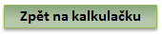 se vrátíte zpět k úvodnímu listu Důchodové kalkulačky.

